|  |  |  |
| --- | --- | --- |
| 商品目录 | SD卡连接器 |  |
| 卡连接方式 | 自弹式 |  |
| 卡类型 | MicroSD卡(TF卡) |  |
| 连接器类型 | 卡座 |  |
| 本体最大高度 | - |  |
| 触头材质 | - |  |
| 触头镀层 | - |  |
| 工作温度范围 | - |  |
| 焊接温度(最大值) | - |  |

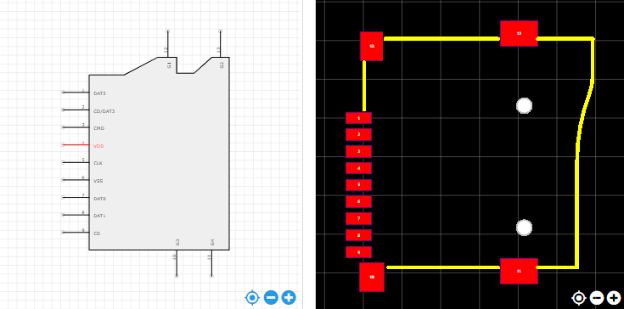

<https://item.szlcsc.com/112422.html>